Atividade Língua Portuguesa: Leitura
Objetivo: Ler e compreender o texto.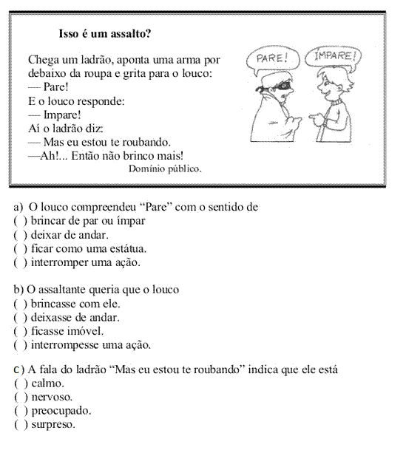
GABARITO
Questão | Resposta
A | 1ª alternativa
B | 3ª alternativa
C | 4ª alternativa

Atividade Língua Portuguesa: Produção de Texto
Objetivo: Escrita com coerência e coesão.

Elabore um texto descrevendo como devemos agir para prevenir roubo e assalto.
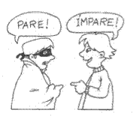
__________________________________________________________________________________________________________________________________________________________________________________________________________________________________________________________________________________________________________________________________________________________________________________________________________________________________________________________________________________________________________________________________________________________________________________________________________________________________________________________________________________________________________________________________________________________________________________________________________________________________________________________________________________________________________
Atividade Matemática: Espaço e Forma
Objetivo: Associar o sólido geométrico a sua figura plana.

- Observe as planificações e faça a correspondência correta:

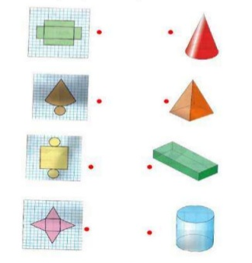

Atividade Ciências Humanas e da Natureza
Objetivo: Localizar o estado onde mora.

Observe o mapa e pinte de vermelho o estado onde você mora:
